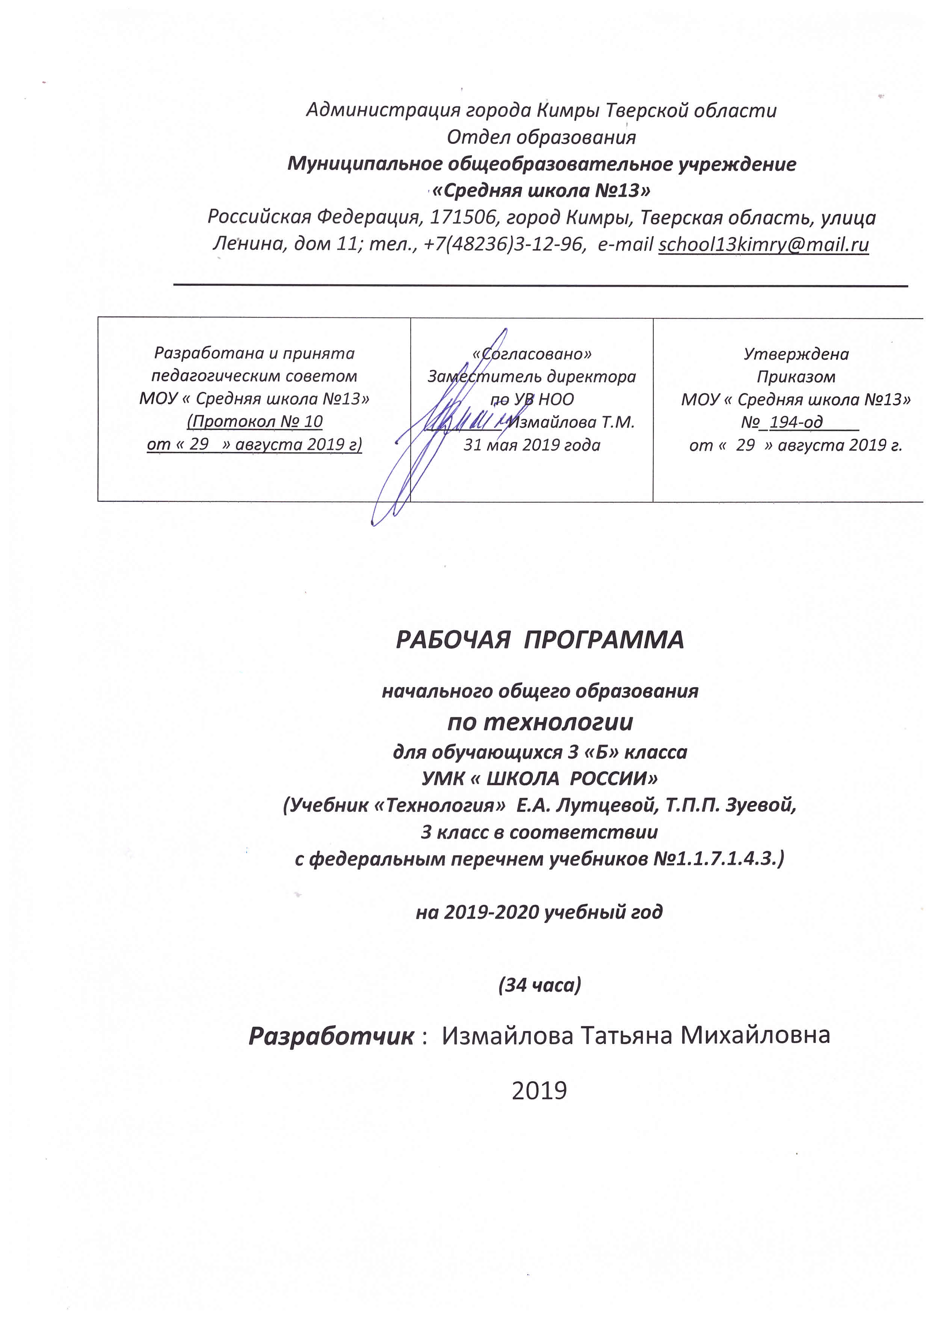

- Предметные результаты освоения учебного предмета:
Обучающиеся научатся:

- производить простейшие наблюдения и исследования свойств материалов, способов их обработки, конструкций, их свойств, принципов и приёмов их создания;
- моделировать конструировать из разных материалов (по образцу, модели, условиям использования и области функционирования предмета, техническим условиям);
- решать доступные конструкторско-технологических задачи (определение области поиска, нахождение необходимой информации, определение спектра возможных решений, выбор оптимального решения), творческих художественных задач (общий дизайн, оформление);
- приобретение навыков самообслуживания, овладение технологическими приёмами ручной обработки материалов, усвоение правил техники безопасности;
- - производить простейшее проектирование (принятие идеи, поиск и отбор необходимой информации, окончательный образ объекта, определение особенностей конструкции и технологии изготовления изделия, подбор инструментов, материалов, выбор способов их обработки, реализация замысла с корректировкой конструкции и технологии, проверка изделия в действии, представление (защита) процесса и результата работы);
- получать знания о различных профессиях и умение ориентироваться в мире профессий.

Обучающиеся получат возможность научиться:

- Получать первоначальные представления о созидательном и нравственном значении труда в жизни человека и общества, о мире профессий и важности правильного выбора профессии.
- Формировать первоначальные представления о материальной культуре как о продукте предметно-преобразующей деятельности человека.
- Приобретать навыки самообслуживания.
- Овладеть технологическими приемами ручной обработки материалов.
- Освоить правила техники безопасности.
- Использование приобретенных знаний и умений для творческого решения несложных конструкторских, художественно-конструкторских (дизайнерских), технологических и организационных задач.
- Приобретение первоначальных знаний о правилах создания предметной и информационной среды и умения применять их для выполнения учебно-познавательных и проектных художественно-конструкторских задач.

2. СОДЕРЖАНИЕ ПРОГРАММЫ
Введение (1 час)
Элементы содержания темы.
Особенности содержания учебника для 3 класса. Планирование изготовления изделия на основе рубрики «Вопросы юного технолога» и технологической карты. Критерии опенки качества изготовления изделий. Маршрут экскурсии по городу. Деятельность человека в культурно-исторической среде, в инфраструктуре современного города. Профессиональная деятельность человека в городской среде.
Понятия: городская инфраструктура, маршрутная карта, хаотичный, экскурсия, экскурсовод

Тема 1. Человек и Земля (21 час)
Элементы содержания темы.
Основы черчения. Выполнение чертежа и масштабирование при изготовлении изделия. Правила безопасной работы ножом. Объёмная модель дома. Самостоятельное оформление изделия по эскизу.
Профессии: архитектор, инженер-строитель, прораб.
Понятия: архитектура, каркас, чертёж, масштаб, эскиз, технический рисунок, развёртка, линии чертежа
Назначение городских построек, их архитектурные особенности.
Проволока: свойства и способы работы (скручивание,
сгибание, откусывание). Правила безопасной работы
плоскогубцами, острогубцами.
Объёмная модель телебашни из проволоки.
Понятия: проволока, сверло, кусачки, плоскогубцы, телебашня.
Профессии, связанные с уходом за растениями в городских условиях. Композиция из природных материалов. Макет городского парка. Сочетание различных материалов в работе над одной композицией.
Профессии: ландшафтный дизайнер, озеленитель, дворник. Понятия: лесопарк, садово-парковое искусство, тяпка, секатор.
Алгоритм построения деятельности в проекте, выделение этапов проектной деятельности. Заполнение технологической карты. Работа в мини-группах. Изготовление объёмной модели из бумаги. Раскрой деталей по шаблону. Создание тематической композиции, оформление изделия. Презентация результата проекта, защита проекта. Критерии оценивания изделия (аккуратность, выполнение всех технологических операций, оригинальность композиции).
Понятия: технологическая карта, защита проекта.
Виды и модели одежды. Школьная форма и спортивная форма. Ткани, из которых изготавливают разные виды одежды. Предприятия по пошиву одежды (ателье). Выкройка платья.
Виды и свойства тканей и пряжи. Природные и химические волокна. Способы украшения одежды — вышивка, монограмма. Правила безопасной работы иглой. Различные виды швов с использованием пяльцев. Строчка стебельчатых, петельных и крестообразных стежков.
Аппликация. Виды аппликации. Алгоритм выполнения аппликации.
Профессии: модельер, закройщик, портной, швея. Понятия: ателье, фабрика, ткань, пряжа, выкройка, кроить, рабочая одежда, форменная одежда, аппликация, виды аппликации, монограмма, шов.
Выкройка. Крахмал, его приготовление. Крахмаление тканей. . Свойства бисера и способы его использования. Виды изделий из бисера. Материалы, инструменты и приспособления для работы с бисером Профессиональные обязанности повара, кулинара, официанта. Правила поведения в кафе. Выбор блюд. Способы определения массы продуктов при помощи мерок.
Кухонные инструменты и приспособления. Способы приготовления пищи (без термической обработки и с термической обработкой). Меры безопасности при приготовлении пищи. Правила гигиены при приготовлении пищи.
Сервировка стола к завтраку. Приготовление холодных закусок по рецепту. Питательные свойства продуктов.
Особенности сервировки праздничного стола. Способы складывания салфеток.
Особенности работы магазина. Профессии людей, работающих в магазине (кассир, кладовщик, бухгалтер).
Информация об изделии (продукте) на ярлыке.
Знакомство с новым видом природного материала — соломкой. Свойства соломки. Её использование в декоративно-прикладном искусстве. Технология подготовки соломки — холодный и горячий способы. Изготовление аппликации из соломки.
Правила упаковки и художественного оформления подарков. Основы гармоничного сочетания цветов при составлении композиции. Оформление подарка в зависимости от того, кому он предназначен (взрослому или ребёнку, мальчику или девочке).
Работа с картоном. Построение развёртки при помощи вспомогательной сетки. Технология конструирования объёмных фигур.
Анализ конструкции готового изделия. Детали конструктора.
Инструменты для работы с конструктором. Выбор необходимых деталей. Способы их соединения (подвижное и неподвижное).
.Практическая работа:
- Коллекция тканей.
- Ателье мод.
- Кухонные принадлежности.
- Стоимость завтрак
- Способы складывания салфеток
- Человек и Земля
Проект: «Детская площадка»

Тема 2. Человек и вода (4 часа)
Элементы содержания темы.
Виды мостов (арочные, понтонные, висячие, балочные), их назначение. Конструктивные особенности мостов. Моделирование. Изготовление модели висячего моста. Раскрой деталей из картона. Работа с различными материалами (картон, нитки, проволока, трубочки для коктейля, зубочистки ипр.). Новый вид соединения деталей — натягивание нитей. Понятия: мост, путепровод, виадук, балочный мост, висячий мост, арочный мост, понтонный мост, несущая конструкция.
Водный транспорт. Виды водного транспорта. Работа с бумагой. Работа с пластмассовым конструктором. Конструирование.
Океанариум и его обитатели. Ихтиолог. Мягкие игрушки. Виды мягких игрушек (плоские, и объёмные). Правила и последовательность работы над мягкой игрушкой.
Виды и конструктивные особенности фонтанов. Изготовление объёмной модели фонтана из пластичных материалов по заданному образцу.

Практическая работа:
- Человек и вода
Проекты:
  - Водный транспорт
  - Океанариум

Тема 3. Человек и воздух (3 часа)
Элементы содержания темы.
История возникновения искусства оригами. Использование оригами. Различные техники оригами: классическое оригами, модульное оригами. Мокрое складывание.
Знакомство с особенностями конструкции вертолёта. Особенности профессий лётчика, штурмана, авиаконструктора.
Техника папье-маше. Применение техники папье-маше для создания предметов быта.
Основные этапы книгопечатания. Печатные станки, печатный пресс, литера. Конструкция книг (книжный блок, обложка, переплёт, слизура, крышки, корешок). Профессиональная деятельность печатника, переплётчика.
Особенности работы почты и профессиональная деятельность почтальона. Виды почтовых отправлений. Понятие «бланк». Процесс доставки почты. Корреспонденция. Заполнение бланка почтового отправления.
Кукольный театр. Профессиональная деятельность кукольника, художника-декоратора, кукловода. Пальчиковые куклы. Театральная афиша, театральная программка. Правила поведения в театре.
Практическая работа:
  - Условные обозначения техники оригами
  - Человек и воздух.

Тема 4. Человек и информация (5 часов)
Элементы содержания темы.

Программа MicrosoftOfficeWord. Правила набора текста. Программа MicrosoftWord Document.doc. Сохранение документа, форматирование и печать. Создание афиши и программки на компьютере.
Понятия: афиша, панель инструментов, текстовый редактор.
Проект «Готовим спектакль»

3. КАЛЕНДАРНО-ТЕМАТИЧЕСКОЕ ПЛАНИРОВАНИЕ

№  урока | Количество часов | Тема урока | дата
 | 1 | Введение 1ч.
1 (1) | 1 | Здравствуй, дорогой друг! Как работать с учебником. Путешествуем по городу
 | 21 | Человек и Земля 21 ч.
2(1) | 1 | Архитектура  Изделие: «Дом»
3 (2) | 1 | Городские постройки  Изделие: «Телебашня»
4 (3) | 1 | Парк  Изделие: «Городской парк»
5,6 (4,5) | 2 | Проект  Изделия: «Качалка», «Песочница», «Игровой комплекс», «Качели»
7,8 (6,7) | 2 | Ателье мод. Одежда. Пряжа и ткани  Изделия: «Строчка стебельчатых стежков», "Строчка петельных стежков», «Украшение платочка монограммой», «Украшение фартука». Практическая работа: «Коллекция тканей»
9 (8) | 1 | Изготовление тканей  Изделие: «Гобелен»
10 (9) | 1 | Вязание  Изделие: «Воздушные петли»
11 (10) | 1 | Одежда для карнавала  Изделия: «Кавалер», «Дама»
12 (11) | 1 | Бисероплетение  Изделия: «Браслетик «Цветочки», «Браслетик «Подковки». Практическая работа: «Кроссворд «Ателье мод»
13 (12) | 1 | Кафе  Изделие: «Весы». Практическая работа: «Тест «Кухонные принадлежности»
14 (13) | 1 | Фруктовый завтрак  Изделие: «Фруктовый завтрак», «Солнышко в тарелке» (по выбору учителя).  Практическая работа: «Таблица «Стоимость завтрака»
15 (14) | 1 | Колпачок – цыпленок  Изделие «Колпачок-цыпленок»
16 (15) | 1 | Бутерброды  Изделие: «Бутерброды»  «Радуга на шпажке» (по выбору учителя)
17 (16) | 1 | Салфетница  Изделия:  «Салфетница», «Способы складывания салфеток»
18 (17) | 1 | Магазин подарков  Изделия: «Солёное тесто», «Брелок для ключей»
19 (18) | 1 | Золотистая соломка  Изделие: «Золотистая соломка"
20 (19) | 1 | Упаковка подарков  Изделие: «Упаковка подарков"
21 (20) | 1 | Автомастерская  Изделие: «Фургон «Мороженое»
22 (21) | 1 | Грузовик  Изделия: «Грузовик», «Автомобиль».  Практическая работа: «Человек и земля»
 | 4 | Человек и вода 4 ч.
23 (1) | 1 | Мосты  Изделие, модель «Мост»
24 (2) | 1 | Водный транспорт Изделия: «Яхта», «Баржа» (по выбору учителя)
25 (3) | 1 | Проект: Океанариум  Изделие: «Осьминоги и рыбки». Практическая работа: «Мягкая игрушка»
26 (4) | 1 | Фонтаны  Изделие: «Фонтам».  Практическая работа: «Человек и вода»
 | 3 | Человек и воздух 3 ч.
27 (1) | 1 | Зоопарк  Изделие: «Птицы».  Практическая работа: «Тест «Условные обозначения техники оригами»
28 (2) | 1 | Вертолетная площадка  Изделие: «Вертолёт «Муха»
29 (3) | 1 | Воздушный шар  Изделие: «Воздушный шар».  Украшаем город (материал рассчитан на внеклассную деятельность) Изделия: «Композиция «Клоун».  Практическая работа: «Человек и воздух»
 | 5 | Человек и информация 5 ч.
30 (1) | 1 | Переплетная мастерская  Изделие: «Переплётные работы»
31 (2) | 1 | Почта
32, 33 (3,4) | 2 | Кукольный театр  Проект «Готовим спектакль»  Изделие: «Кукольный театр»
34 (5) | 1 | Афиша  Изделие «Афиша»

